

Kedves Kertbarátnők, tisztelt Kertbarátok! 2012. évi 5. felhívás

► A legnagyobb gondot az aszály okozza. Az öntözés nélküli, legyengült növényeket a legenyhébb fertőzés is leterítheti. Ráadásul Húsvét hétfőről keddre virradóra komoly fagy érte el az országot, néhol a fővárosban is megtalálta a gyümölcsfákat. Feketedő diólevélkék, lepotyogó kajszitermések jelzik az útját. A fagysérülések nyomán gombák, baktériumok hatolhatnak be a növényekbe. Ahol súlyos a kár, ott érdemes permetezni valamelyik gombaölővel, pl. rézzel, már amennyiben nem fitotoxikus a fánkra (lásd. 1. felhívást).

Az alábbiakban néhány újabb, aktuális károsítóra is felhívom a figyelmüket!

► A gilisztákkal egy időben a talajlakó kártevők is feléledtek. Aki most telepít szőlőt, facsemetét és pajorokat talál az ültetőgödörben annak javaslom a vegyszeres védekezést. Súlyos rágási károkat okozhatnak a fiatal fák gyökerén és később már nem tudunk utánuk nyúlni ebbe a mélységbe.
Aki a vetést, palántázást megelőző ásásnál találkozik a pajorokkal, drótférgekkel vagy már tavaly gondot okozott pl. a hagymalégy vagy a káposztalégy, az cseréljen ágyást. Jelöljön ki egy újabb területet a kertjében. Amennyiben ez nem lehetséges, úgy két készítményben gondolkodhat. Óriási különbség van a két szer hatásában és felhasználásában is.
A Force 1,5 G rovarölő hatású, gázosodva hat, tehát a kiszórás után azonnal be kell forgatni illetve az ültetőgödörben le kell fedni a kiásott és alulra szánt földdel. Ezt a réteget járja át a vegyszer gőzeivel, itt fejti ki a hatását. A vetéssel egy menetben is adagolhatjuk, nem perzseli a csírázó vetőmagot. (A pontosabb kijuttatás végett a felületre kiszámolt mennyiségű szert keverhetjük pl. homokkal. Így a gumikesztyűs kezünkkel könnyebben markolhatunk bele és egyenletesebben szórhatjuk ki az adott területre.)
Most várjunk egy kis csapadékra, csak nedves talajban gázosodik. A kártevők sincsenek még mindenhol ebben a felső rétegben. Hidegben és szárazságban a mélyebb rétegekbe húzódnak, csak 10-15 C⁰ talajhőmérsékletnél jönnek feljebb.
A Basamid G ún. általános talajfertőtlenítő szer. Hat a rovarokra, a fonálférgekre, a gombákra és a csírázó gyomokra is. A talaj hőmérsékletétől, szerkezetétől és víztartalmától függően bomlik. Maradvány esetén a csírázó veteményt is károsíthatja. Tehát csak telepítés illetve ültetés előtt használható. Házikertekben csak nagy óvatossággal javaslom!
A felszín beöntözésével vagy fóliatakarásával visszafoghatjuk a gázokat, jobb lesz az ölőhatás mindkét szernél.

► Egyes kertekben évek óta visszatérően gondot okoz a poloskaszagú szilvadarázs, mely ellen közvetlenül sziromhullás után kell permetezni. A 2009-ben készült fotón jól látható, hogy a lárvák teljesen kirágták, ürülékkel szennyezték a borsónyi gyümölcs belsejét, még a magot is elpusztították. (Ellentétben a szilvamollyal, mely csak a gyümölcshúst fogyasztja. A molytól később hullik a termés és máshogy küzdünk ellene.)
Hogy bírták az idei telet? Nem tudom. Akinél korábban gondot okoztak, az ne halogassa, sziromhullás után permetezzen. Engedélyezett a Mospilan 20 SP (SG) illetve a Spilan 20 SG. Nagy előnyük, hogy veszélytelenek a méhekre. Csepelen kifüggesztettünk egy az előrejelzésére szolgáló ragacsos fehérlapot, hetente ellenőrizzük a fogást.

A körtének és az almának is van saját „darazsa”, sőt néha a kajszi, cseresznye és a meggy is károsodik.
A tünetek hasonlítanak a szilváéhoz. Mindegyik poloskaszagú darázsfaj egy nemzedékes, a talaj felső rétegében telelnek át bábként, csak jövőre vagy a későbbi években találkozunk újra velük.

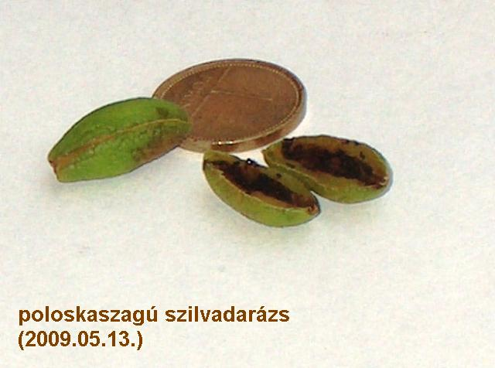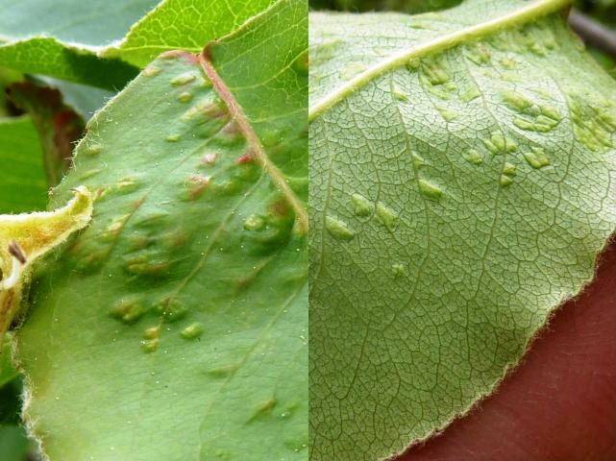

► Megjelentek a gubacsatkák. Egy szerdán lefényképezett körtelevél színét és fonákját ollóztam össze, a körtegubacsatka tüneteivel. Később feketévé, barnává színeződnek a himlőfoltok.
A kertekben gyakran feltűnnek a nemezes és a szemölcsös dió-gubacsatka valamint a szőlő-gubacsatka jellegzetes tünetei, de pl. birsen, körtén, hárson, juharon, fűzön is megtalálhatjuk valamelyik fajukat.
Nem okoznak akkora kárt, mint amennyire ijesztőek a tüneteik. A védekezés optimális időpontja a szőlő rügypattanás utáni gyapotos állapota és a dió szétnyílt rügypikkelyes stádiuma. Ekkor a téli álmukból felébredő, gubacshelyet kereső népességet csíphetjük el. Az előző évek tapasztalata alapján a nyár folyamán folyamatosan képződnek a gubacsok, a friss levélkék felé vándorolnak az atkák. Tehát akit nagyon zavarnak a torzuló szőlő vagy diólevelek, az nyáron is csökkentheti a népességüket. A kialakult gubacsok belsejébe már nem tudunk bejuttatni atkaölő szert, mivel a többségük kontakt (érintő hatású) készítmény. Ezeknél a szereknél kiemelt jelentősége van az apró cseppképzésnek és a bőséges lémennyiségnek. Csak így tudjuk eltalálni az apró, még a felszínen tartózkodó gubacsatkákat.

Ahol torzult, kisméretű levelekkel bújtak ki a szőlő levelei, ott lehetséges, hogy a szőlőlevélatka károsított. Kérjék ki a szakemberek véleményét. A rügyekben és a kéregrepedésekben is áttelel. Már permetezni kell ellene, jelentős gazdasági kártevő.

Mivel az atkaölők többsége nem pusztítja el az összes fejlődési alakot, ezért felváltva kell dolgozni velük.
Pl. a Flumite 200 (mely idén július 31-ig kapott eseti engedélyt), a Nissorun 10 WP, a Sanmite 20 WP ( mely Vektor 20 WP néven is kapható) valamint a dísznövényekre, zöldségfélékre engedélyezett Floramite 240 SC, Fazilo jöhetnek szóba. (A Flumite 200 a Nissorunnal együtt transzlamináris hatású. Hatóanyagaik a levél színéről át tudnak vándorolni a fonákra, így lehetséges, hogy még a gubacsok belsejében is gyérítik a kártevőket. A Sanmite 20 WP kontakt, a liszteske ellen is bevethető.) A felsorolt atkaölők az egyéb atkafajok ellen is hatásosak (pl. közönséges takácsatka, piros gyümölcsfa-takácsatka, fenyőtakácsatka, stb.).

Aki rügypattanáskor elvégezte az olajos, kénes lemosást vagy már tavasszal permetezett kéntartalmú gombaölővel lisztharmat ellen, az jó helyzetben van. Még ráér a védekezéssel. Aki atkás gyümölcsfákkal zárta az évet és visszatérően gondja van velük, az most megállíthatja a felszaporodásukat.

Amennyiben ismét száraz, meleg nyarunk lesz, különösen sok gondot fognak okozni. Hozzáértéssel, az ellenségeik (pl. a ragadozó atkák) kímélésével sakkban tarthatjuk őket. Kihagyhatunk egy-két permetezést.

► Április 11-én szerdán kihelyeztük a feromon és színcsapdáinkat. A 18.-i leolvasás alapján mindenhol beindultak a kártevők, az idén is számíthatunk a jelenlétükre. Az alábbi táblázatban összefoglaltam az idén megfigyelésre kerülő rovarok fontosabb adatait.

Csapdázott faj: | Károsított növényfajok: | Nemzedék-szám:
Almamoly | Alma, körte, dió, kajszi, szilva, birs, mandula, naspolya | 2
Almafaszitkár | Alma, körte, birs, szilva | 1
Ribiszkeszitkár | Piros és fekete ribiszke, köszméte | 1
Szilvamoly | Szilva, kökény, meggy, cseresznye, kajszi, őszi, dió,alma | 3
Keleti gyümölcsmoly | Őszi, szilva, mandula, cseresznye, kajszi, körte, birs, alma, naspolya, szőlő, rózsa | 3+(1)
Barackmoly | Őszi, kajszi, szilva, mandula, cseresznye, meggy | 3
Tarka szőlőmoly | Szőlő, (ribizli, szamóca, cseresznye) | 3
Cseresznyelégy (2 faj) | Cseresznye, meggy, lonc, sajmeggy (a 2 faj elhúzódóan rajzik májustól szeptemberig) | 1
Kéregmoly | Meggy, őszibarack, szilva, mandula, cseresznye, kajszi, körte | 2
Poloskaszagú szilvadarázs fajok | Szilva (néha a kajszi, cseresznye, meggy, kökény) | 1

Felhívást csak indokolt esetben írok, de a frissített táblázatot minden héten feltesszük a www.magyarnovenyorvos.hu és a www.zsigogyorgy.hu honlapokra illetve megkapják a Hermes ÁFÉSZ boltjai. Budapest öt pontján és Budakalász - Üröm - Pomáz határában figyeljük a károsítókat. Kiválaszthatják a kertjükhöz legközelebbi pont adatsorát és így ha kell, az optimális időpontban permetezhetnek a kártevők ellen.

A közterületi díszfák és bokrok betegségeivel kapcsolatos levelek szintén megtalálhatóak a fenti címeken. Itt a vadgesztenyelevél-aknázómoly rajzását is nyomon követhetik. Keddenként számoljuk össze a befogott hímeket.

► Még mindig fontos, hogy a korai gyümölcsfa-permetezés jó minőségben, apró cseppképzéssel történjen. Teljesen be kell fednünk a virágokat és az apró leveleket! Permetszereink tapadását, szétterülését és esőállóságát is növelhetjük pl. Nonit, Silwet L-77, Silwet Star, Biosol-Káliszappan, stb. hozzáadásával.

Budapest, 2012. április 19-én. Üdvözlettel: Zsigó György
MNMK

Boltok ahol a növényvédő szereket megvásárolhatják:

- Kertészeti Áruház  2011 Budakalász, Lupa szigeti elágazás  - Kertészeti Áruház  1132 Budapest, Váci út 6. – 3-110-046  - Kertészbolt  1077 Budapest, Baross tér 16. – 3-426-722  - Kertészbolt  1024 Budapest, Moszkva tér 3. – 2-124-201 | - Kertészeti és Iparcikk Szaküzlet  1134 Budapest, Bulcsú utca 23/a. – 3-408-643  - Kertészbolt  1114 Budapest, Bartók Béla út 66. – 4-666-103  - Méhészeti és Kertészeti Szaküzlet  1094 Budapest, Ferenc krt. 37. – 2-181-750  - Kertészbolt  1025 Budapest, Pusztaszeri út 95. – 4-384-298

*Kérjük, tájékozódjon előre, hogy az adott üzletben megtalálható-e az Ön által megvásárolni kívánt vegyszer!

